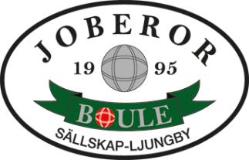

**Inbjudan till Sommarboule 2024.**

**Tisdagen den 2 Juli kl. 10.00**

**Vid banorna i Berghem, Ljungby.**

**4 serier Monrad klass V+65. Max. 40 lag.**

**Kostnad 100 kr per deltagare**

**Priser till de 4 bäst placerade lagen.**

**Samling kl. 9.30**

**Ingen servering medtag egen fika.**

**Anmälan på mail till** [pappa.rolf@hotmail.com](mailto:pappa.rolf@hotmail.com)

**SENAST DEN 27 juni.**

**Frågor? Ring Rolf tel. nr. 070 7421426**

**VÄLKOMNA!**